**Дата: 02.09.2024 Предмет: англійська мова Вчитель: Таран Н.В.**

**Клас: 4-А, 4-Б**

**Тема: Привіт, друзі!**

**Мета:**

**• навчальна**: ознайомити з новимилексичнимиодиницями за темою ,активізуватививчений лексико-граматичнийматеріал, описуватитрадиції та виражатисвоєставлення до них, вдосконалитинавичкичитання, аудіювання й усногомовлення, збільшитиобсягзнань про специфікумови у періодпасхальних свят.

• **розвиваюча**: розвиватилогічнемислення, увагу та зоровупам'ять, спостережливість, удосконалювати фонетику та артикуляціюзвуків, розвиватиуснікомунікативнівміння.

• **виховна**: виховуватизацікавленість у розширеннісвоїхзнань, поєднуватинавчальнийматеріалізжиттям,збагачуватизагальну культуру здобувачів**освіти.**

**Хідуроку**

***1.Greatings / Привітання***

*Hello, Dear Children! How are you?*

*Привіт,дорогідіти!Якви?*

*Давайте з Вами вивчимо умовні позначення, які допоможуть Вам розбиратися у завданнях, які подані до кожної вправи.*

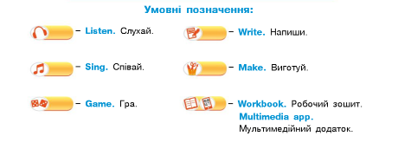

***2.*** ***Grammar rule/ Граматичні правила***

Англійською мовою назва національності дуже часто збігається з назвою мови цієї країни. Наприклад, українська мова, як і національність українець(ка) англійською буде Ukrainian. Всі ці позначення завжди пишуться з великої літери, а утворюються вони в результаті наступних правил:

* При додаванні до назви країни суфікса -i(an), наголос при цьому ставиться на передостанній склад: Brazil-Brazilian, India-Indian, Morocco-Moroccan;
* При заміні суфікса –land на суфікс –ish: Finland-Finnish, Scotland-Scottish, Ireland-Irish;
* До назв деяких країн додається суфікс –ese, який перетягує на себе наголос: Japan-Japanese, Portugal-Portuguese, China-Chinese;

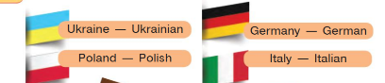

***3. Робота за підручником.***

*Openyour books on page 6*

*Відкрийте підручники на сторінці 6.*

*Ви бачити дітей, які мешкають у різних країнах та відносяться до людей різних національностей.*

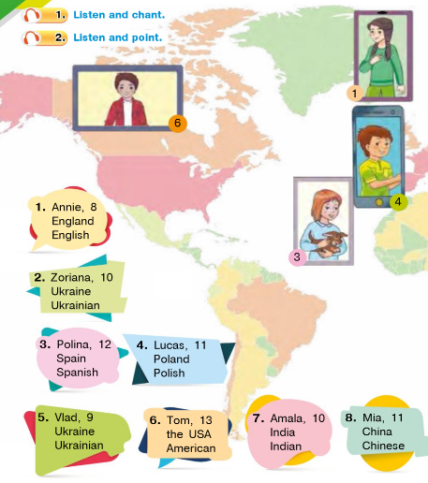

***4. Reading / Читання***

***Еx.2,p.7,(Впр.2,ст.7).***

Давайте прочитаємо розповіді дітей.

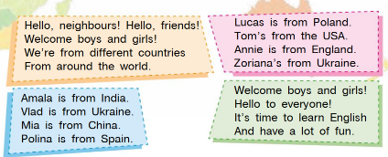

***5. Speaking / Говоріння***

***Еx.4,p.7,(Впр.4,ст.7).***

Дайте відповіді на питання.

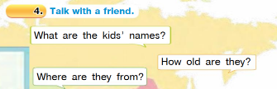

***6. Homework.***

***Домашнєзавдання:***

1. ***Опрацювати конспект уроку;***
2. ***Вивчити нові слова зрозділуGrammarrule/ Граматичні правила(з картинки).***